Форма «Посетители»

### Тест 26.1.1. Заполнение полей документа при помощи сканера документов

|  |  |
| --- | --- |
| **Дата** | **Внесение изменений. Примечание.** |
|  | Создание теста |
|  |  |
|  |  |

|  |  |
| --- | --- |
| **Дата** | **Прохождение** |
|  |  |

**Цель** — заполнить поля документа, удостоверяющего личность с помощью сканера документов Regula.

**Последовательность действий:**

* Убедиться, что установлено ПО Regula и сканер подключен к ПК;
* Авторизоваться в системе;
* Нажать кнопку «Посетители».
* Нажать кнопку «Новый».
* 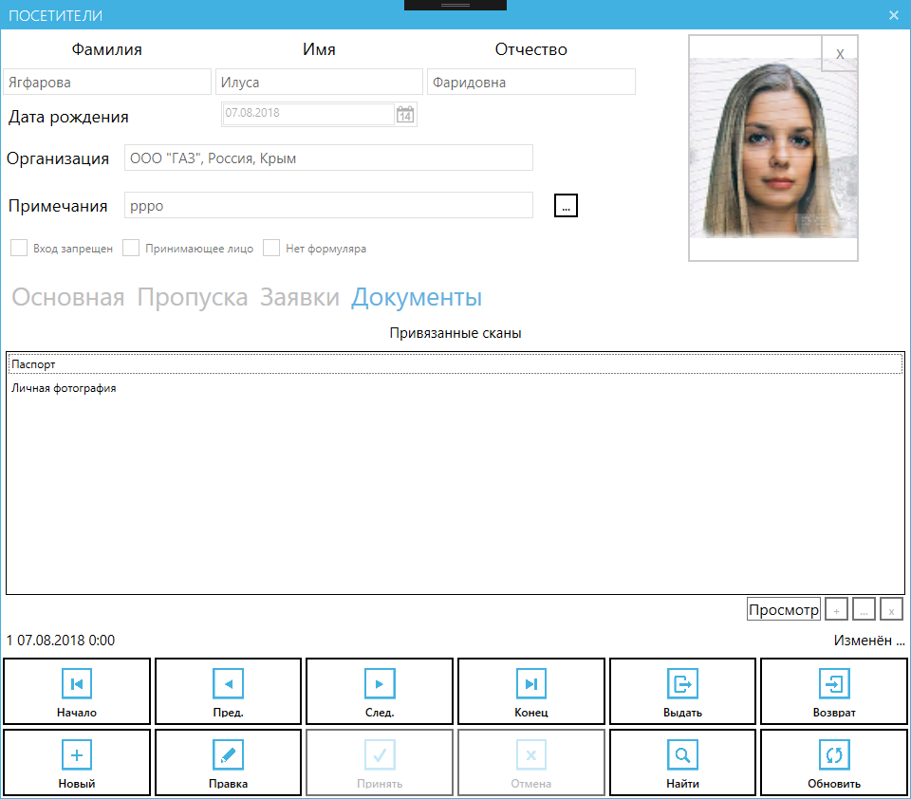
* Установить документ в сканер.
* Сканер начнет сканировать документ;
* После сканирования на экране будет отображен результат, в виде копии страницы и полей документа, которые были распознаны. Также будет отображена отметка о недействительности документа, в случае если его срок действия истек, либо не все элементы защиты документа присутствуют;
* 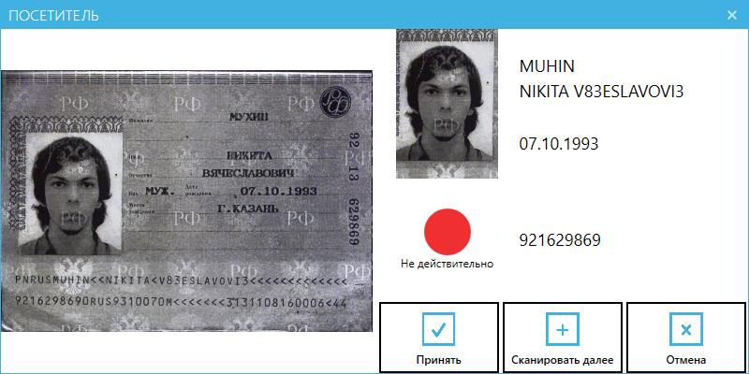
* Для сканирования следующей страницы, необходимо нажать на кнопку «Сканировать далее» и разместить страницу в сканере;
* Страница будет отсканирована и аналогичным образом отобразится на экране;
* После, того как все требуемые страницы документа отсканированы, необходимо нажать на кнопку «Принять»;
* Отобразится окно для замены полей документа, удостоверяющего личность;
* 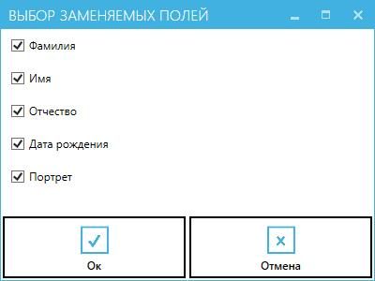
* Для выбора полей, которые должны быть заменены отсканированной с документа информацией необходимо проставить галочки. По умолчанию производится запись информации со всех полей, которые были распознаны;
* Нажимаем кнопку «Ок», чтобы подтвердить заполнение полей.
* Открывается окно «Добавление документа», в котором необходимо выбрать типа отсканированного документа (например Паспорт РФ);
* При необходимости можно изменить информацию в полях (например заполнить отдельно серию паспорта, которая по умолчанию сканером документов объединяется вместе с номером документа);
* Во вкладку «Изображение» автоматически добавляются отсканированные копии документа;
* Нажимая кнопку «Ок» добавляется документ в окне «Посетители»;
* В появившемся окне нажать кнопку «Принять», если необходимо добавить документ.

**Результат:**

* Поля «Фамилия», «Имя», «Отчество», «Дата рождения», заполнены. Добавлена фотография посетителя.
* В поле «Документы» отображается строка с типом документа

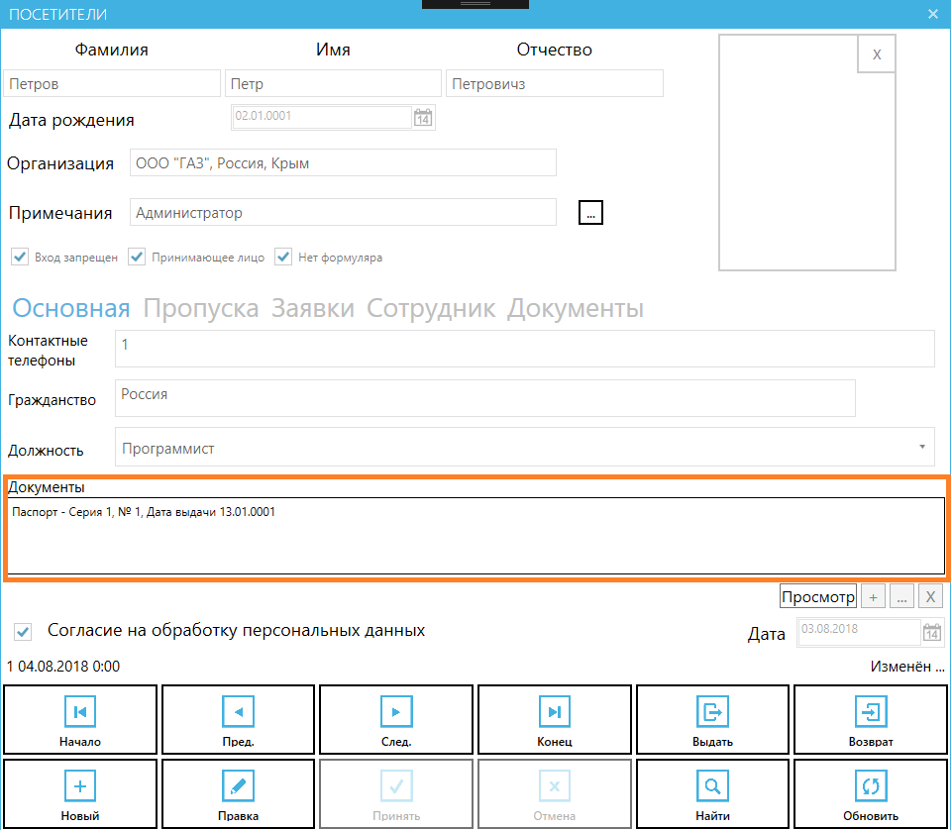

* При двойном клике по документу (поле «Документы») открывается форма «Просмотр/Редактирование документа» с заполненными полями ( серия (ВУ и т.п.), номер, кем выдан (вторая страница паспорта РФ), код (код подразделения, выдавшего документ), дата выдачи, действителен до, дата рождения)

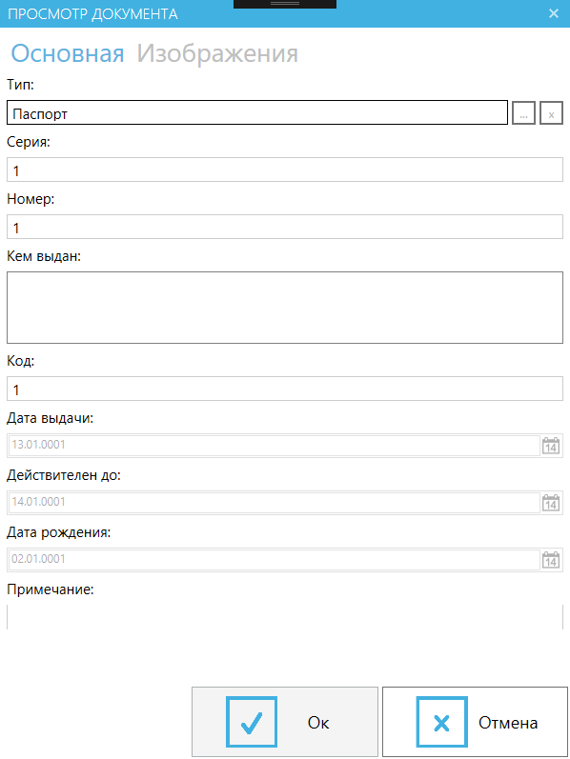

* При клике по вкладке «Изображения» открывается список отсканированных страниц документа.